Стихотворение ученицы 4-б класса МБОУ СОШ № 8
Екимовой Дарьи написано в соавторстве с преподавателем
Мазий Евгенией Владимировной
Времена года
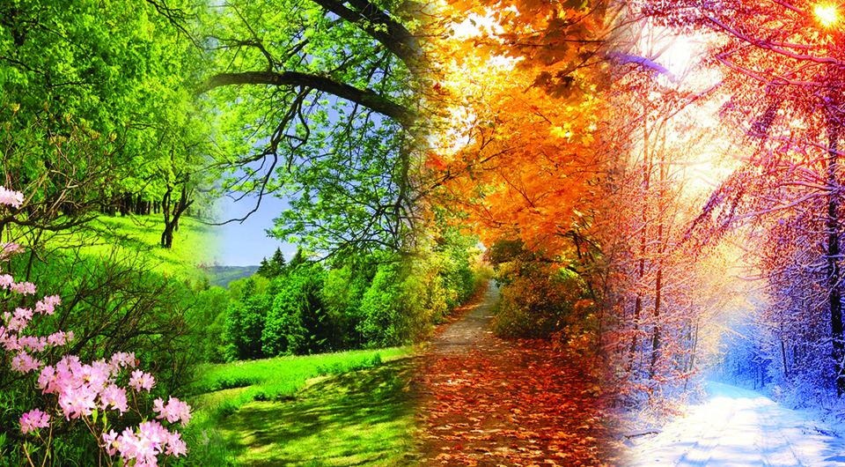
Лето промчалось, осень настала,
Листья кружатся, и пахнет зимой.
За эти полгода взрослее я стала,
Печально скворцы попрощались со мной.
Зима- чародейка снегами укроет
Богатство лесов и раздолье полей,
Все краски с земли до весны она смоет,
Но солнце весною глядит веселей,
Ручьи зазвенят, и все птицы вернутся,
Каникулы школьники ждут не дождутся!
Ах, лето, ах лето! Прекрасное лето!
Учиться не нужно. Уеду я к деду!

